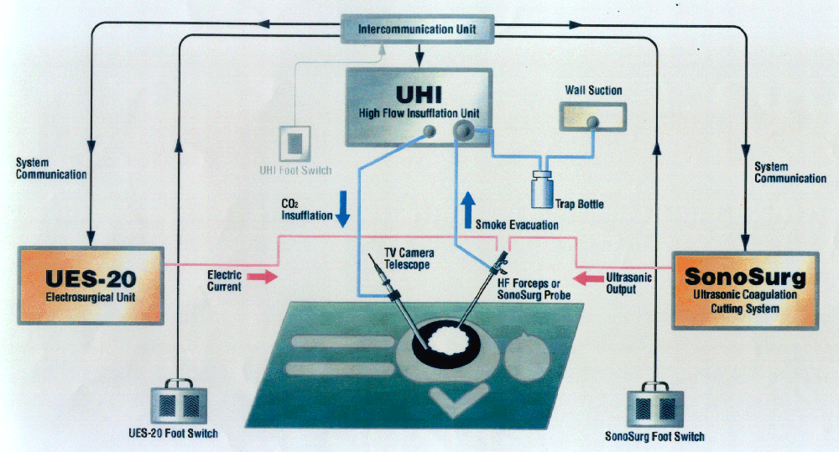
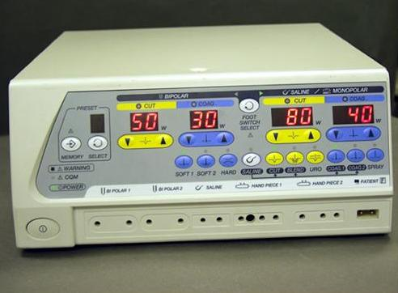
nagyfr vágó ENDOSZKÓP

- Üzemmódok: monopoláris, bipoláris és SALINE
- A TCRis/TURis „Saline” Funkció
Vágás: Pure 320W, Blend 320W
Koag: Coag1 200 W , Coag2 80 W
(Beállítások:280W Vágás(Cut) / 50 W Koag / 150 W Görgős kacs)
- Monopoláris vágás:Pure 300W, Blend 250w, Uro 300W
Monopoláris Koag.: Coag1, Coag2, Spray- 120W
- Bipoláris vágás: Pure 90 W
Bipoláris Koag.: Soft1 90W, Soft2 90W, Hard 160 W

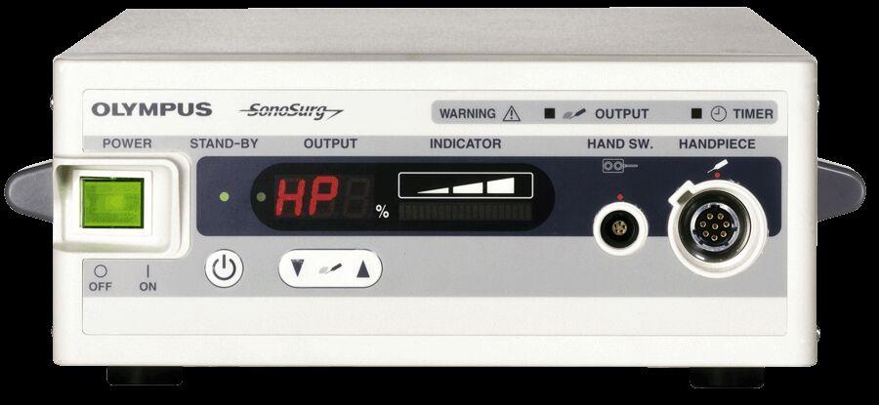
UH

CelonSURGICAL
Hajlékony CelonProCurve ® micro

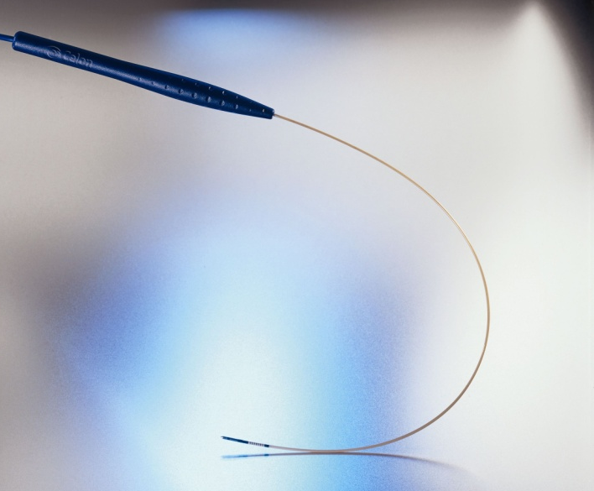
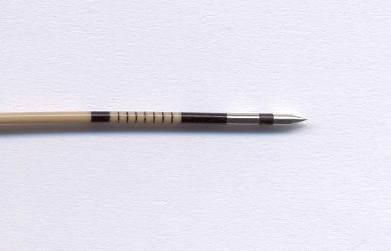
Átmérő: 1.3 mm
Aktív hossz: 9 vagy 12 mm
Tű hossz: 300, 800, 1600 mm
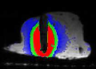
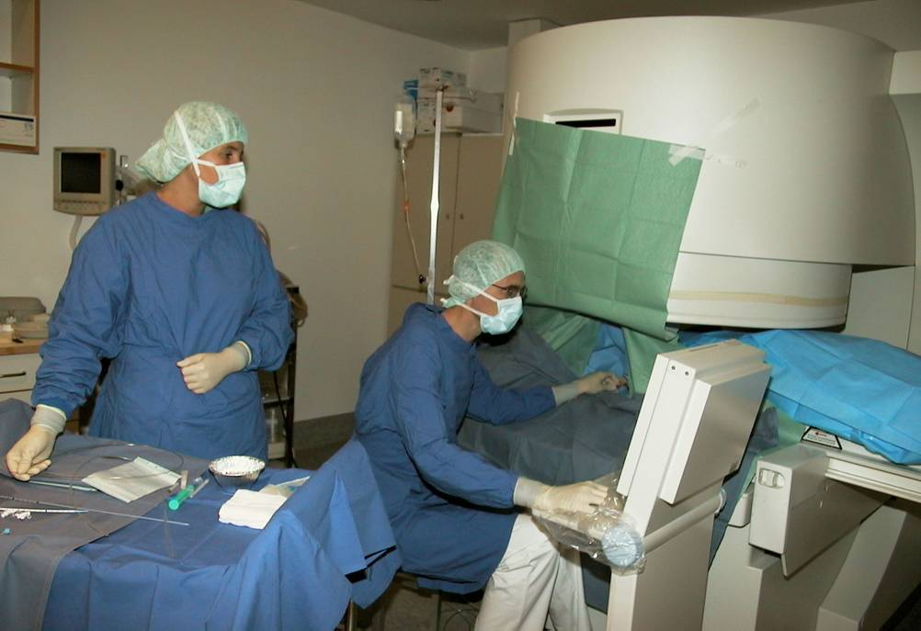

Sebészeti endoszkópok
Az Olympus merev endoszkópok világszerte jól ismertek a Sebészet, Nőgyógyászat, Urológia, Orthopédia, Fül-Orr-Gégészet minimál invazív műtétes beavatkozásaiban. Endoszkópos rendszereinkre jellemző a sokoldalúság és a magas minőség.
Az endoszkópos képalkotó eszközök, készülékek és kézi eszközök széles palettáját tudjuk kínálni, amely kielégíti a Sebészet, Nőgyógyászat, Urológia, Orthopédia, Fül-Orr-Gégészet teljes endoszkópos műszerigényét. A sebészeti endoszkópos tornyok monitorainak, kameráinak és optikáinak tervezésénél az Olympus szem előtt tartotta a kiváló képminőség és a könnyű kezelhetőség biztosítását.
Az EVIS EXERA II. kamera:
−−színes chip rendszerű, HDTV (nagyfelbontású - 1080i) képminőséget nyújt
−−automatikus fényerősség szabályzási funkcióval és elektronikus képnagyítási (zoom) funkcióval rendelkezik (1,2 és 1,5-szörös)
−− adattárolási lehetőség biztosított memóriakártyán
−−kép a képben funkció, külső képeknek (pld. ultrahang) a látott képpel egyidôben történő megjelenítése lehetséges
−− NBI (Narrow Band Imaging) struktúrakiemelő fényfestési funkciót nyújt
−−magyar nyelvű beállítómenüvel rendelkezik
A 300 W-os Xenon fényforrás kiváló teljesítményénél fogva még nagy vérzéseknél is megfelelő fényerőt tud biztosítani, rendkívül megbízható, automatikus fényszabályozási lehetőséggel is rendelkezik.
Az inszuflátor füstelszívó funkcióval rendelkezik, mely a sebészeti vágó lábkapcsolójával egyidejűleg lép működésbe. Az elektrosebészeti vágás illetve koagulálás alatt keletkező füst és pára így eltávozik a hasüregből, és az endoszkópos kép folyamatosan tiszta lesz. A füsttel együtt távozó CO2 gázt az inszuflátor azonnal pótolja. Maximális teljesítménye 35 liter/perc.
A SonoSurg ultrahangos sebészeti vágó/koaguláló készülék nemcsak azért korszerű, mert gyors, hatékony és minden igényt kielégítő sebészeti vágást és koagulálást lehet egyszerre megvalósítani vele, hanem azért is mert a transducer, az ollók és a horgok többször használatosak, teljesen autoklávozhatók, ultrahanggal tisztíthatók.
A legújabb fejlesztéseink közül a Celon Rádiófrekvenciás bipoláris thermotherápiás tumorablációs (RFITT) készülékünk nagy segítséget nyújt az intervenciós radiológusok, sebészek, urológusok számára a tumoros betegek akár endoszkópon keresztül történő kezelésében.
A CelonLab ENT egy koagulációs elektródákból álló rendszer a Fül-Orr-Gégészet lágy szöveteinek leválasztására és koagulációjára szolgál, mely nagy segítséget nyújt az orrpolip és a horkolás bizonyos eseteinek kezelésében.

Agyműtét nyitott szemmel!

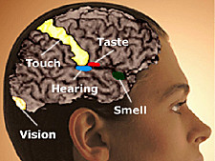
Az agy központjai

Egy ausztrál idegsebészekből álló csapat úgy hajtott végre agyműtétet, hogy a páciens a beavatkozás alatt ébren volt. A műtétet egy canberrai kórházban végezték el a 77 éves John Jamesen, akinek egyik agyi erén életveszélyes tágulat volt.
Kapcsolódó cikkek
Koponyaprotézis, mert hibás volt a hűtő
Nevetőrohamra agyműtét
Az értágulat látásproblémákat és szédüléses rohamokat okozott a páciensnél. Mivel a műtét alatt ébren volt, ezért a sebészek azonnal ellenőrizhették a látását. Mint a műtét közben kiderült, a legnagyobb kiöblösödés a szeme mögött volt és azon az éren alakult ki, amely a szemet ellátja.
Dr. Vini Khurana elondta: ún. kulcslyuk-technikával operálták meg a beteget, aki a műtét közben kényelmesen érezte magát és folyamatosan tartotta a kapcsolatot orvosaival. A csapat a műtét előtt virtuális sebészeti szoftverrel próbálta ki az eljárást. Az "éles" operáció alatt az idegsebészek a beteg fejéről készült sokdimenziós MRI-felvételeket használták illetve igénybe vettek egy új, ultrahangos vizsgálati módszert is, amellyel ilyen sebészeti beavatkozások közben mérhető a véráramlás. - írja a MediPress.
Az orvoscsapat szerint ilyen eljárást a világon ők végeztek először. A sebészek mindössze egy másfél centiméter átmérőjű lyukat fúrtak a páciens koponyájába, és a műtét olyan jól sikerült, hogy néhány napon belül elhagyhatta a kórházat és az értágulat eltűnt. Dr. Khurana szerint a beteg jelentős látásjavulásról számolt be és az új technikát a kórházban már sikeresen alkalmazzák további betegeken is.

Orron keresztül távolítanak el egy agyalapi - mirigy daganatot a Klinikán

Orron keresztül távolítanak el egy agyalapi - mirigy daganatot a Klinikán. Az endoszkópos műtétet már régóta alkalmazzák itt, de most mintegy 30 orvos figyelhette meg a beavatkozást, amit “kulcslyuk-sebészetnek” neveznek.
”Mint hogyha az ember egy kulcslyukon keresztül kukucskálna be, a kulcslyukon keresztül a szobának minden sarkát meg lehet látni.”
Magyarázza Robert Reisch a módszert, ő dolgozta ki az eljáráshoz szükséges műtéti eszközt.
Prof. Robert Reisch igazgató, Center Endoscopic and Minimally Invasive Neurosurgery, Zurich:
”Régen ilyen műtéteket hatalmas koponyanyitásal végeztek, a betegeket leborotválták és a feltárás által okozott problémák természetesen nagyon nagyok voltak.”
Ezzel a módszerrel azonban csak egy apró vágást ejtenek a betegen, ezzel pedig fontos idegeket és ereket óvnak meg. Endoszkópos műtétet leggyakrabban agykamratágulat, tumorok esetében, valamint sönt műtétek után fellépő komplikációk során végeznek.
Prof. Bognár László igazgató, DEOEC Idegsebészeti Klinika:
”Hogyha mondjuk egy ilyen sönt kiváltására egy endoszkópos műtétről van szó, akkor azt 15-20 perc alatt meg lehet csinálni, ha egy agydaganat eltávolításáról van szó, akkor az annak a méretétől, elhelyezkedésétől függ, akkor 1 és 3 óra között.”
Debrecenben évente 100 ilyen műtétet hajtanak végre, akár egy hetes csecsemőkön is. Hatalmas előnye, hogy a páciensek nem csak kisebb terhelésnek vannak kitéve, hanem pár nap után újra élhetik megszokott életüket.

